Kategorie B Gebäude: Sanierungen Schweizer Solarpreis-Diplom 2021
Das 1993 erbaute Haus zur Linde des Seniorenzentrums CADONAU in Chur/GR beherbergt 22 Wohnungen. 2019 wurde das Dach saniert und mit einer sorgfältig integrierten PV-Dachanlage ausgestattet. Der sehr hohe Energiebedarf liegt bei 237’000 kWh/a. Wärmetechnische Massnah- men wurden nur minimal an den Fenstern und dem Dach vorgenommen. Die 114 kW starke Anlage produziert jährlich 125’000 kWh und deckt ca. 53% des Energiebedarfs. Die Fläche ist trotz den Herausforderungen gut genutzt und das Dach wirkt ästhetisch ansprechend.

53% MFH-Sanierung "Haus zur Linde", 7000 Chur/GR

Der Architekt Peter Zumthor entwarf 1993 das Haus zur Linde, bestehend aus 22 Wohn- einheiten mit eigenen Küchen und Terrassen mit Bergblick. Im Seniorenzentrum CADO- NAU wurde schon früh selbstständiges Woh- nen im höheren Alter ermöglicht. Eine ener- getisch suboptimale Sanierung mit einer 114 kW starken PV-Anlage erfolgte 2019.
Aufgrund der suboptimalen Wärmedäm- mung und dem erhöhten Anspruch an Raum- temperatur liegt der Energiebedarf mit 237’000 kWh/a hoch und emittiert jährlich über 84 t CO2-Emissionen. Während der Sa- nierung des Daches, wurde eine 650 m2 gro- sse Solaranlage installiert. Die Solarmodule wurden mittels Spezialkonstruktion befestigt
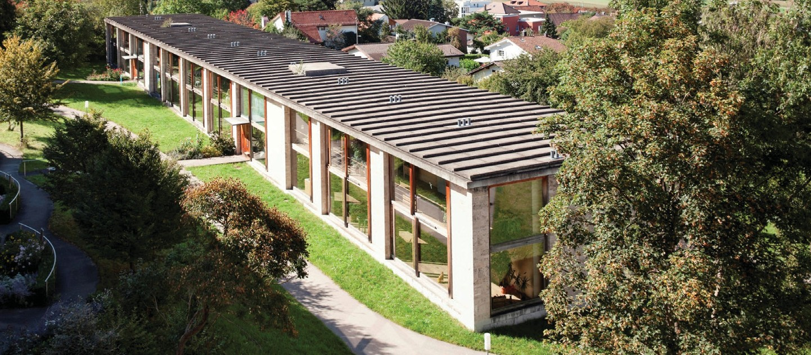und produzieren 125’000 kWh/a.

1

1
Damit decken sie 53% des Energiebedarfs. Für das ästhetisch ansprechende Solarflach- dach erhält das Haus zur Linde das Solar- preis-Diplom 2021.

Construit en 1993 à Coire (GR), le bâtiment zur Linde du centre pour seniors CADONAU abrite 22 appartements. Le toit a été assaini en 2019 et doté d’une installation PV bien intégrée. Les besoins énergétiques sont très élevés et avoisi- nent les 237’000 kWh/a. Il a donc fallu prend- re des mesures thermo-techniques qui se sont toutefois limitées aux fenêtres et au toit. L’installation PV de 114 kWc génère 125’000 kWh/a et couvre près de 53% de la consom- mation. Malgré les exigences, la surface est bien exploitée et le toit visuellement attractif.
Technische Daten

Wärmedämmung

Wand:  Dach: | 9 cm  12 cm | U-Wert:  U-Wert: | 0.29 W/m2K  0.16 W/m2K
Boden: |  | U-Wert: | 0.34 W/m2K
Energiebedarf vor Sanierung (100%)
EBF: 1’810 m2 kWh/m2a % kWh/a
Warmwasser: 22.6 19 46’500
Heizung: 88.4 65.6 160’000
Elektrizität: 18.3 15.4 37’700
Gesamt-EB: 129.3 100 244’200
Energiebedarf nach Sanierung (97%)
EBF: 2’062 m2 kWh/m2a % kWh/a
Warmwasser: 22.5 21.9 46’500
Heizung: 75.7 62.9 156’100
Elektrizität: 17 15.2 35’000
Gesamt-EB: 115.3 100 237’000
Energieversorgung
Eigen-EV: m2 kWp kWh/m2a % kWh/a PV Dach: 647 114 114 52.7 125’000
Eigenenergieversorgung 52.7 125’000
Energiebilanz (Endenergie) % kWh/a
Eigenenergieversorgung 52.7 125’000
Gesamtenergiebedarf: 100 237’000
Fremdenergiezufuhr: 47.3 112’000
Bestätigt von IBC Energie Wasser Chur am 30. Juni 2021, Salah Boukhaoua, Tel. +41 81 254 48 47

Beteiligte Personen

Standort des Gebäudes und Bauherrschaft Haus zur Linde, CADONAU Das Seniorenzentrum Cadonaustr. 96b und Cadonaustr. 73, 7000 Chur
Planung und Ausschreibung
Stefan Brändle, Amstein + Walthert AG Andreasstrasse 5, Postfach, 8050 Zürich
Installation PV-Anlage
Stefan Roth, Solarville AG, Klosterstrasse 34a, 8406 Winterthur
Installation AC
Adrian Bisquolm, Schönholzer AG, Kalchbühlstrasse 18, 7000 Chur

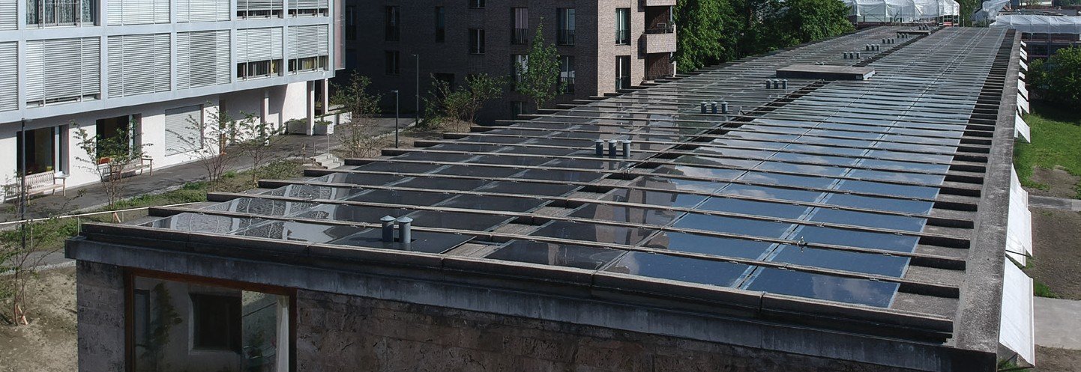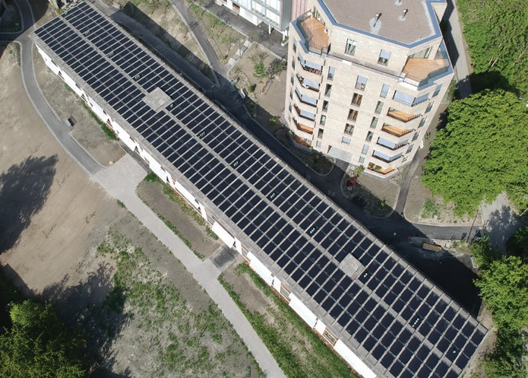
2 3

- Das MFH mit suboptimaler Dämmung in Chur/GR vor der Sanierung.
- Das sanierte Haus zur Linde im Seniorenzentrum CADONAU mit der dachintegrierten PV-Anlage.
- Die 114 kW starke PV-Dachanlage erzeugt 125’000 kWh/a.

Schweizer Solarpreis 2021 | Prix Solaire Suisse 2021 | 73

